Numer zlecenia i nazwa i akronim projektu:  Gamitude |  | Zleceniodawca:  Marta Łabuda |  | Zleceniobiorca:  {PJWSTK}
Zespół projektowy:  Paweł Benkowski, Robert Deyk, Stanisław Lutkiewicz |  | Kierownik projektu:  Robert Deyk |  | Opiekun projektu:  Marta Łabuda
Nazwa dokumentu:  Wstępny Plan Projektu |  | Odpowiedzialny za dokument:  Robert Deyk
Historia dokumentu
Wersja | Opis modyfikacji | Rozdział / strona | Autor modyfikacji |  | Data
1 | Wstępna wersja | całość | Rober Deyk |  | 17.11.2019
1.1 | Poprawki | całość | Robert Deyk |  | 24.11.2019
1.2 | Edycja zespołu projektowego | Nagłówek | Robert Deyk |  | 15.03.2020

Opis etapu: Celem etapu jest określenie założeń projektu (cele, zakres, ograniczenia, priorytety), przedstawienie wizji docelowego rozwiązania – kształtu systemu i strategii procesu wytwórczego oraz opisanie poszczególnych etapów, przedstawienie harmonogramu prac projektowych i konstrukcyjnych.

Oczekiwane produkty: Wstępny Plan Projektu w postaci dokumentu o nazwie GRX(XYZ)-WPP-WER0.doc o strukturze według poniższego szablonu. W czasie jego tworzenia należy wykorzystać dostępne w laboratoriach lub freeware narzędzia CASE.

Założenia projektu
{Klient i problemy biznesowe; Krótki opis projektu, jego uwarunkowania i priorytety}

Cele i zakres projektu
Wytworzenie działającej wersji systemu przed zakończeniem semestru zimowego 2019/20
Udokumentowanie całego procesu wytwarzania systemu.
Poszerzenie swojej wiedzy programistycznej wśród członków zespołu dewelopreskiego

Spodziewane produkty
Aplikacja webowa

Udziałowcy
Administrator
Użytkownik końcowy
Sponsorzy
Wydawca
Media
Baza danych
Prawo polskie
Serwer

Uwarunkowania, ograniczenia, założenia strategii
Czasowe: koniec semestru zimowego 2019/20
Brak dostępu do pełnych wersji oprogramowań deweloperskich

Priorytety
Dostarczenie działającej wersji systemu przed deadlinem z implementacją przynajmniej 4 microserwisów

Projekty powiązane i partnerzy zewnętrzni
-

Budżet
0

Analiza ryzyka
{Wskazanie głównych zagrożeń poprzez wskazanie:
- kontekstu zagrożenia tj. miejsca, w którym zagrożenie może wystąpić np. zespół (w tym umiejętności, doświadczenie, obciązanie innymi zadaniami itp.), proces wytwórczy (w tym budżet, harmonogram, przydzielanie zasobów itp.),
- czynników ryzyka,
- prawdopodobieństwa wystąpienia,
- możliwych skutków zdarzenia oraz ich wpływu na projekt (dotkliwości skutków zdarzenia).
Należy uwzględnić również zdarzenia, które mają pozytywny wpływ na projekt – szanse, które planujemy wykorzystać. (opisać podobnie jak zagrożenie).
Zalecane przedstawienie w formie tabel(i) lub punktów}
 | Kontekst | Czynniki | Prawdopodobieństwo | Skutki
1. | Zespół | Zbyt duża ilość wymaganej dokumentacji | Małe | Okrojona dokumentacja
2. | Zespół | Błędy w systemie | Średnie | Wadliwy system
3. | Budżet | Brak środków | Duże | Brak części funkcjonalności systemu
4. | Harmonogram | Kiepsko zaplanowane sprinty | Średnie | Zmarnowany czas
5. | Zespół | Brak doświadczenia w procesie wytwarzania oprogramowania produkcyjnego | Średnie | Wadliwy system

Wizja rozwiązania
{zakładany kształt systemu i organizacja działania}

Rozwiązania techniczne
System oparty o architekturę microserwisową,
Technologie frontendowe: react, redux
Technologie backendowe: c#, .NET
Technologie bazy danych: MongoDB

Technologia i zamierzone środowisko
Aplikacja w wersji produkcyjnej wypuszczona na środowisku Heroku(chmura)

Proces wytwarzania
{dobór strategii wytwarzania (patrz poniższe podpunkty)}

Stategia prowadzenia prac
{wskazanie wg jakiej strategii będzie prowadzony projekt; pokazanie 1-2 alternatywnych rozwiązań; uwzględnienie ryzyka jakie niesie ze sobą każde z rozwiązań; punkt powinien być zakończony uzasadnionym wyborem strategii prowadzenia prac}
Projekt jest prowadzony według metodyki hybrydowej (scrum + kanban) gdzie korzystamy z iteracji sprintowej(1 tydzien) oraz tablicy kanbanowej. Dzięki temu jesteśmy w stanie w łatwy sposób wytworzyć tablice która odpowiada naszym wymaganiom oraz rozwiązywać je w sposób dynamiczny co tydzień wypuszczając nową wersje systemu. Ryzykiem tej strategii prowadzenia pracy jest przeciążenie zespołu ilością zadań. Alternatywnym podejściem może być korzystanie z metodyki waterfallowej która jest dobra kiedy znamy z góry większość wymagań projektowych i nie musimy wracać do poprzednich etapów implementacji. Ryzykiem korzystania z tej metodyki jest produkt odbiegający od oczekiwań klienta które mogły się zmienić,

Proces wytwórczy
{szczegółowe opisanie wybranej strategii procesu, etapy procesu, cykl życia, cele, zadania, powiązania, produkty, miary}

{Nazwa etapu/zadania}
{jeśli projekt realizowany w kilku etapach należy dla każdego etapu określić: cele, produkty etapu, główne zadania, miary oceny i kryteria akceptacji; wskazanie potencjalnych zagorożeń realizacji etapu (skutków, czynników ryzyka, prawdopodobieństwa wystąpienia, działań); zasady zapewnienia jakości i zarządzania.
Jeśli projekt realizowany bez podziału na kilka etapów powyższe musi być wyspecyfikowane tylko jeden raz dla całego projektu.}
Projekt jest wytwarzany w metodyce scrumowej, gdzie każda jego nowa wersja jest wypuszczana co tydzień, ostatni sprint przed deadlinem jest ostateczną wersją systemu. Skutkiem wykonania tego w ten sposób jest gwarancja dostarczenia produktu.

Infrastruktura
{technologia, narzędzia, środowisko i ich dostępność; dopasowanie infrastuktury do przyjętych założeń i procesu wytwórczego}

Zakładane zasoby
{Czym dysponujemy? Co jest nieodzowne? Co musimy pozyskać?; praca ludzka; środki materialne (trwałe, nietrwałe tj.: zasoby sprzętowe, specyficzny sprzęt, zasoby programowe, narzędzia, infrastuktura; środki niematerialne (wiedza, doświadczenie); usługi; pieniądze; czas}
Dysponujemy 4 studentami którzy nie mają czasu na nic i brakiem pieniędzy. Musimy pozyskać umiejętności programistyczne. Mamy czas do końca semestru zimowego 2019/20 na zrealizowanie wszystkich wymagań projektu.

Organizacja zespołu, odpowiedzialność
{ struktura organizacyjną projektu: kierownik, zespół, komitet sterujący, odpowiedzialności; zależność od specyfiki projektu (np. wdrożeniowego)}
Paweł –Product owner/ Adminstrator
Robert – Adminstrator
Stanisław – Adminstrator

Infrastruktura techniczna
Azure Devops + Github + Google Cloud

Infrastruktura komunikacyjna
Azure DevOps + Slack

Infrastruktura dokumentacyjna
{Zasady raportowania i dokumentacji}
Azure Devops Boards + Enterprise Architect

Ramowy harmonogram

Ograniczenia i uwarunkowania
Zespól deweloperski jest ograniczony czasowo względem tego projektu z uwagi na inne obowiązki każdej jednostki tego zespołu.
Ostatni sprint kończący się 30 stycznia 2019 będzie oznaczał ostateczną wersje systemu

Zadania i produkty
Aplikacja webowa

Oszacowanie czasu i czasu realizacji etapów
Sprinty tygodniowe zaczynając od 13.10.2019 kończąc 30.01.2020

Harmonogram projektu (wykres Gantta)
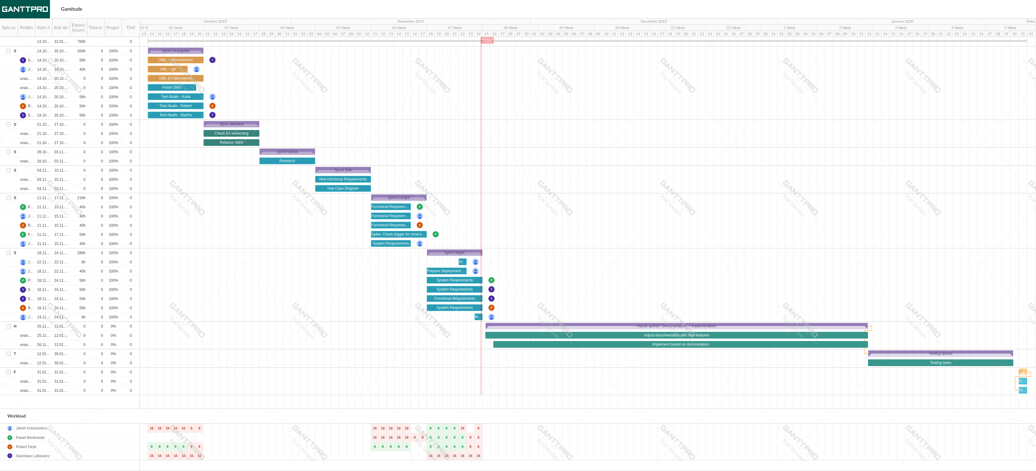

Załączniki
https://i.imgur.com/nbrt6nK.png

